ЯК РОЗПОВІСТИ ДИТИНІ ПРО СМЕРТЬ БЛИЗЬКОЇ ЛЮДИНИ?
07.04.2015
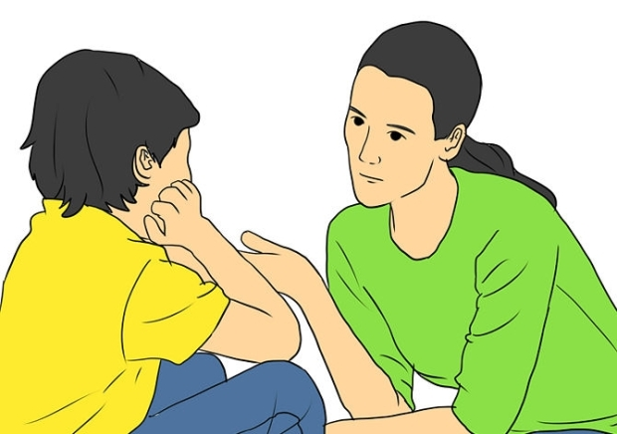
В даній статті знайдете рекомендації психолога щодо того, як родповісти дитині про смерть.
1. Обов’язково треба сказати дитині правду, як би це не було боляче. Часто батьки не говорять дітям про смерть близького через страх «зустрітися» з реакцією дитини, з її почуттями. Правда дитині потрібна для того,щоб зрозуміти ситуацію, різкі зміни в житті. З невідомості народжується страх. Малюк сприймає це по своєму. Він може подумати, що причина в ньому, що він не такий як треба, поганий і тому близька людина його покинула. Це може призвести до життєвого девізу «Я не вартий нічого в цьому житті». Або може бути інший варіант – дитина може подумати, що людина, яка померла погана, оскільки покинула. Це може призвести до думки про те, що неможна нікому довіряти в цьому світі, оскільки навіть рідна людина зрадила.
2. В доступній формі (в залежності від віку) треба розповісти дитині про те, що і як сталося. Також слід розповісти про душу, що з нею відбувається, про похоронні традиції та обряди. Варто мати на увазі, що до 5 років діти, як правило, ще не розуміють повною мірою що таке смерть. А діти 5-7 років можуть не цілком усвідомлювати, що зі смерті немає вороття. Тому вони можуть часто питати про померлу людину, чекати коли вона повернеться. Необхідно терпляче пояснювати дітям, що смерть – це назавжди. Краще розповісти дитині про смерть може допомогти книжка Окесон Ким Фупса, Эриксона Эвы «Как дедушка стал привидением»..
3. Сказати дитині про смерть повинна найближча людина, та, кому дитина більше всього довіряє і з ким може розділити горе.
4. Треба одразу пояснити дитині всі аспекти смерті, що можуть викликати страх чи почуття провини. Наприклад, якщо помер батько від хвороби, то пояснити що не всі хвороби приводять до смерті. Якщо смерть була непередбачуваною або дитина була в конфлікті з померлим, слід пояснити що вини дитини немає. Уникайте таких повідомлень, як «мама заснула на завжди», «дідусь пішов від нас на завжди», щоб не провокувати у дитини страх засинати чи відпускати когось із рідних надовго.
5. Не викристовуйте образ померлї людини для формування бажаної поведінки «Не кричи, бо на тебе бабуся з верху дивиться».
6. Якщо дитина розпитує про померлу людину, намагайтесь не блокувати спогади про неї. Спитайте що б вона хотіла сказати людині, якої вже немає? Яка б на її думку була відповідь? Можна подивись її фото, відео.
7. Не заперечуйте почуття дитини («Не плач», «Заспокойся»), а навпаки – приймайте будь-які емоції. Їх треба проговорити (печаль, сум) і допомогти виразити (гнів, агресія). Говорити про померлу людину – часто є способом, який допомагає виразити накопичені почуття. Крім того, можна промалювати почуття або програти в іграх ситуацію, яка склалась.
8. Розказуйте дитині про свої почуття, але намагайтесь не перевантажувати її своїм переживанням горя. «Відхід в себе», надмірні істерики можуть налякати малюка, запрограмувати його на те, що подальше життя неможливе з радощами і дитина може почати відчувати себе нікому не потрібною – «Мама постійно плаче, а як же я?».
9. Можна запропонувати дитині зробити щось для померлого (написати лист, намалювати малюнок, зробити щось своїми руками) і таким чином допомогти дитині попрощатися.
10. Якщо дитина не проти і якщо ви відчуваєте, що вона впорається, може бути можливою її присутність на ритуалі похорону (на всьому етапі, або на його частині), поминках. Це може допомогти краще усвідомити те, що близька людина дійсно померла. Слід попередити дитину, що буде відбуватись на похороні.
Анна Луньова
Дитячий практичний психолог
Інтернет ресурс https://dytpsyholog.com/2015/04/07

